2-8 HTML5制作
知识目标：
掌握HTML5制作工具的使用
能力目标：
能制作HTML5文案
情境导入
小明为日照大米科技有限公司制作HTML5
技能学习
一、什么是H5？
H5是指第5代HTML（超文本标记语言），也指用H5语言制作的一切数字产品。
通俗地说，H5是一种创建网页的方式。它会让手机网页看上去更炫酷，功能也更丰富多彩。
二、为什么要做H5页面?
智能手机、平板电脑等移动终端设备越来越普及，用户在移动端花的时间也越来越长。

H5页面中以文字、图片、动画、声音等相结合的富媒体出现，给用户带来了全新体验，技术本身带来的新奇感让人们心生向往。

用户时间碎片化，接收信息爆炸性增长，企业营销需要迅速抓住客户眼球。
三、什么场合可以用到H5页面?
微信互动营销：大转盘、刮刮卡、优惠券、投票调查、小游戏……
商业展示：企业宣传、产品展示、品牌传播、优惠促销、企业招聘……
会议活动：会议、展览会、发布会、活动……
数字出版与教育：电子杂志、多媒体课件、培训课程……
电子贺卡：商业贺卡、节日贺卡、生日贺卡、祝福卡……
个人应用：个人秀、婚礼邀请、聚会Party、求职简历……

H5页面几乎适用于所有企业和个人
四、怎么制作H5页面?
H5页面制作环境要求
PC端：尽量使用谷歌浏览器，IE浏览器能不用坚决不用
手机端：在手机上下载制作工具客户端进行制作，手机配置要OK
H5页面制作前，需要准备的资料
创意：
展示什么，用什么方式
音乐：
烘托氛围，MP3格式
图片：
提前备好，视觉效果好
文字：
准备充分，具有感染力
技能：快速学会制作一个易企秀
打开易企秀官网：http://www.eqxiu.com/（建议使用谷歌浏览器访问，兼容性会更加稳定）
打开官网后，在官网右上角可以看到【登录】和【注册】按钮，如果之前注册过易企秀账号，可以直接【登录】
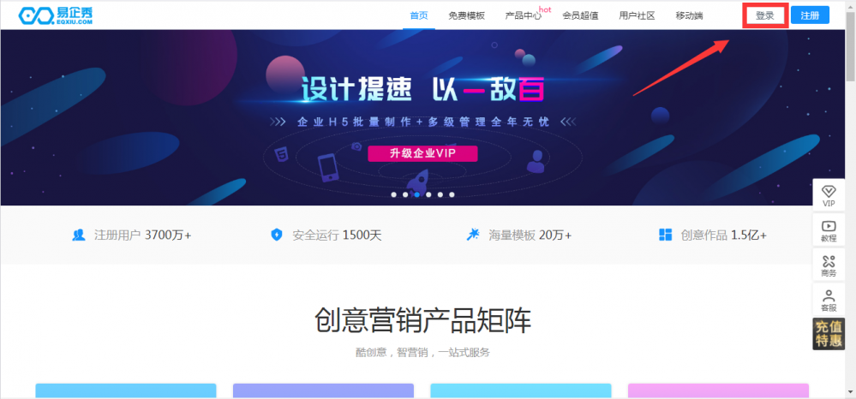
如果没有注册过易企秀账号，也可以使用微信、QQ、微博、钉钉、企业微信快捷方式登录
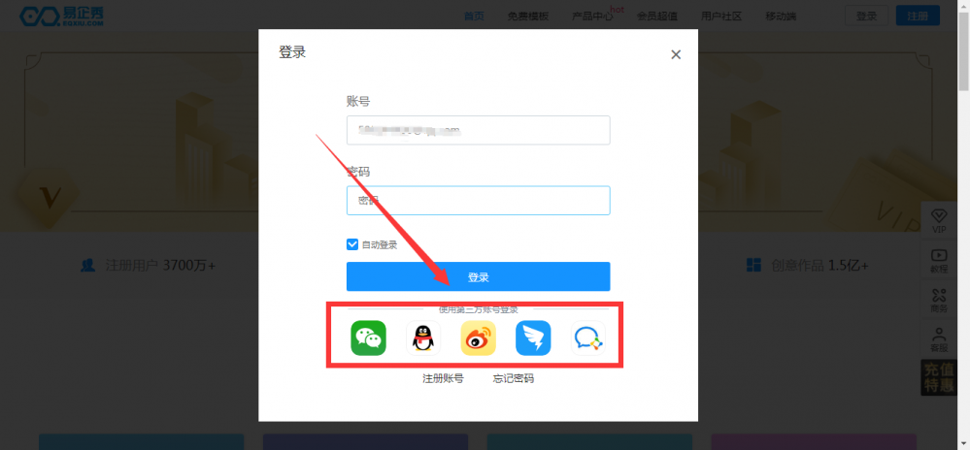
账号登录之后，如果没有绑定手机号码，页面会提示绑定手机号码，使用没有注册过易企秀账号的手机接收验证码，绑定手机号；
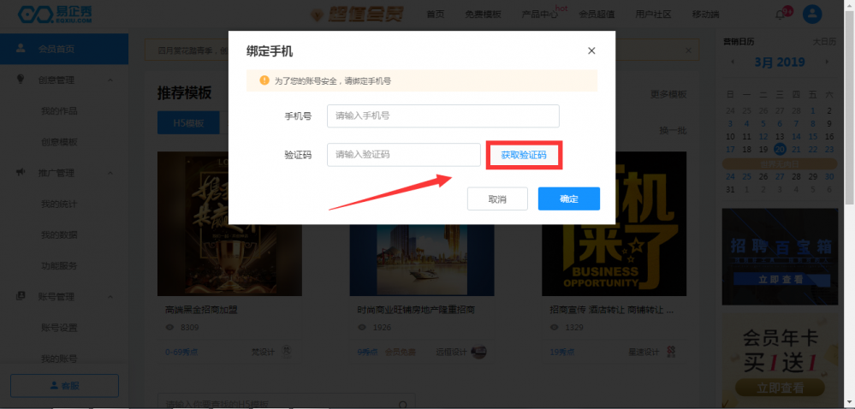
点击左侧我的作品，在【H5】页面下方，可以点击【模板创建】，使用模板编辑套用制作易企秀场景
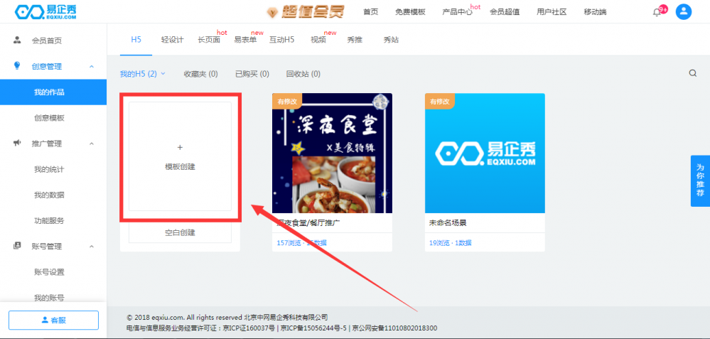
选择模板预览，点击【使用该模板】就可以套用该模板
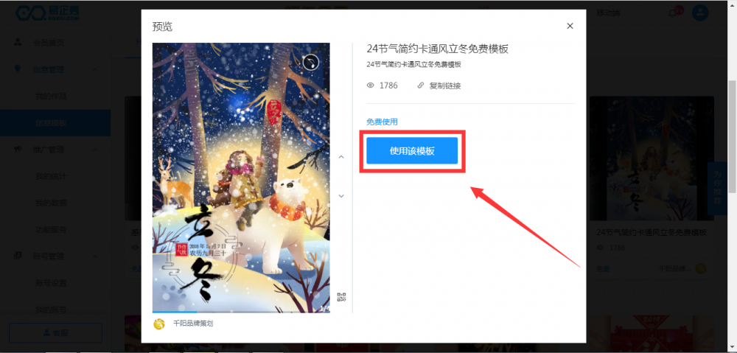
进入到编辑页面后，鼠标双击文字，可以编辑修改文字内容
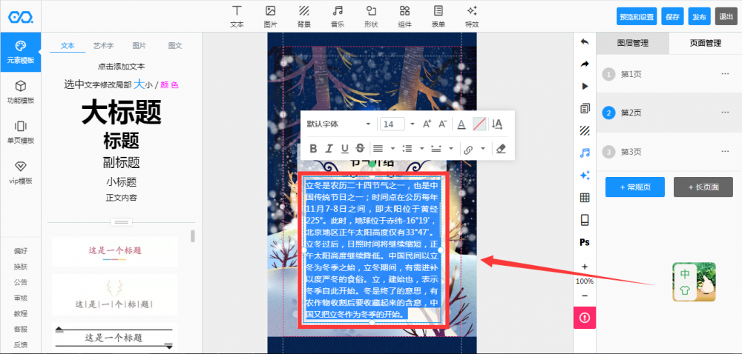
鼠标左键单击文本框，可以在组件设置中设置文本样式
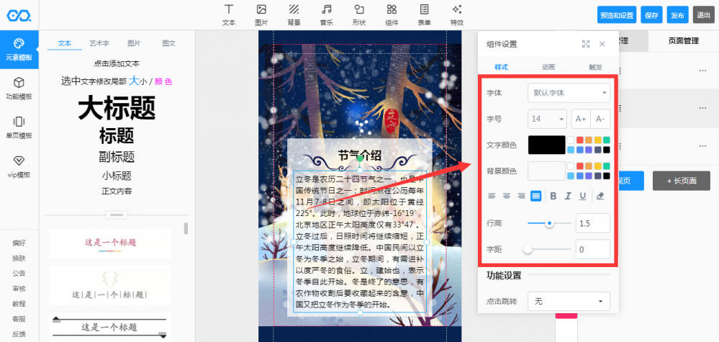
在页面右侧可以点击【常规页】，给场景增加页面，点击常规页面增加的页面是空白页面
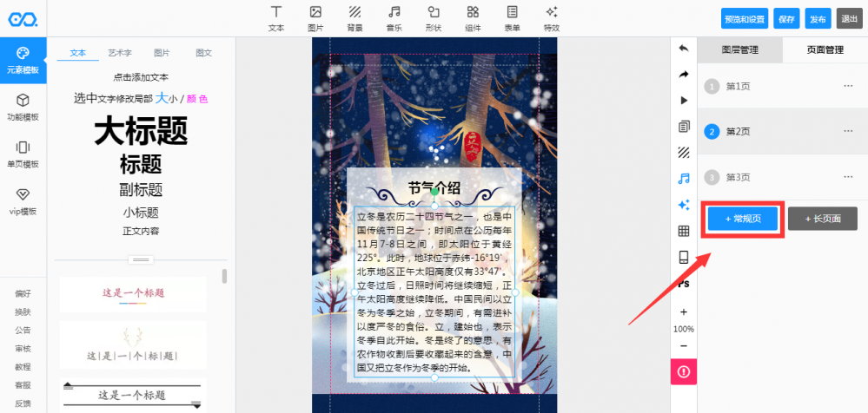
如果需要增加与场景主题风格一致的页面，可以点击右侧的 “...”，点击【复制页面】，复制的页面风格一致，内容可以修改
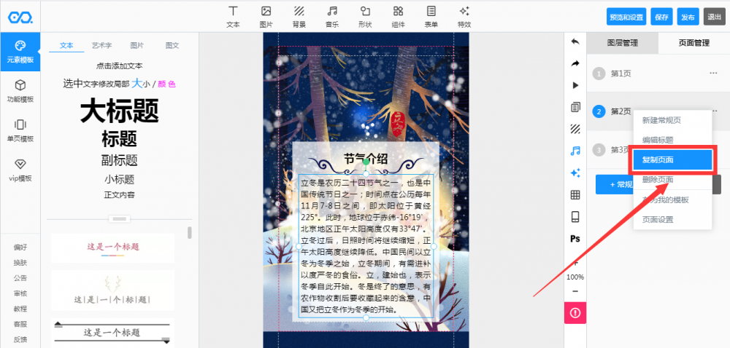
内容编辑完成后，可以点击右上角的【预览和设置】，在【基础设置】中，可以设置场景标题、描述、封面等
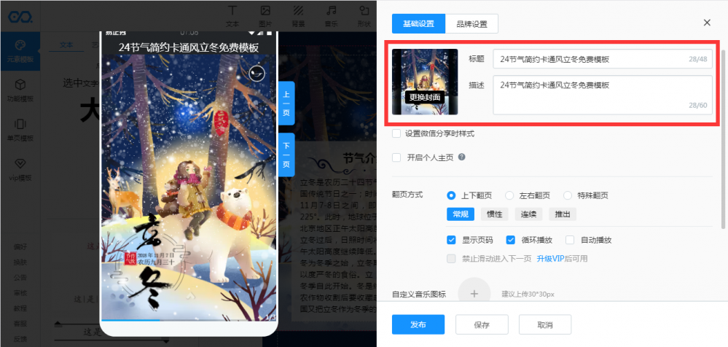
点击编辑页面最上方一排，或右侧的工具栏，可以对场景做一些个性化设置，场景编辑完成后，点击右上角的【保存】，然后【发布】，就可以使用微信扫码预览场景在手机上显示的效果了
